
Βύρωνας 12/1/2021
ΣΥΛΛΟΓΟΣ ΕΚΠΑΙΔΕΥΤΙΚΩΝ Π.Ε.
ΒΥΡΩΝΑ - ΚΑΙΣΑΡΙΑΝΗΣ – ΠΑΓΚΡΑΤΙΟΥ
«ΡΟΖΑ ΙΜΒΡΙΩΤΗ»

Κωνσταντιλιέρη και Ερυθραίας - Βύρωνας

Web: sylimvrioti.gr e-mail: sylbox@sylimvrioti.gr
ΠΛΗΡ.: Δριμάλα Θεοδώρα – Κοπριτέλης Απόστολος
ΤΗΛ.: 6983117770 σχ. 76.62.883 – 6974732346 σχ. 7651841
Αριθ. Πρωτ.: 321
ΠΡΟΣ: Μέλη μας, Δήμο Καισ/νής
ΚΟΙΝ.: Ενώσεις Συλλόγους Γονέων, ΔΟΕ, …ΜΜΕ

258o Ενημερωτικό

ΑΚΑΤΑΛΛΗΛΟ ΑΝΤΙΣΗΠΤΙΚΟ ΣΤΑ ΣΧΟΛΕΙΑ ΤΗΣ ΚΑΙΣΑΡΙΑΝΗΣ!
ΕΥΤΥΧΩΣ ΔΕ ΠΟΥ ΚΑΘΥΣΤΕΡΗΣΕ ΚΑΙ ΤΟ ΚΡΥΟ ΓΙΑΤΙ ΤΩΡΑ Ο ΔΗΜΟΣ ΚΑΤΑΠΙΑΣΤΗΚΕ ΜΕ ΤΑ ΧΑΛΑΣΜΕΝΑ ΚΑΛΟΡΙΦΕΡ ΣΧΟΛΕΙΩΝ!

Είναι δικαιολογημένη η ανησυχία των συναδέλφων στα σχολεία της Καισαριανής αλλά και η αγανάκτηση όλων μας, μετά τη διαπίστωση ότι στάλθηκε από τον Δήμο ακατάλληλο αντισηπτικό μέσα στην πανδημία! Και μάλιστα διαπιστώνεται εκ των υστέρων ότι το ίδιο «αντισηπτικό» στελνόταν καθ’ όλη τη διάρκεια της πανδημίας! Συγκεκριμένα, ενώ ο ΕΟΔΥ προβλέπει ότι επιβάλλεται να χρησιμοποιούμε αντισηπτικό με περιεκτικότητα σε αλκοολούχα τουλάχιστον 70%, ο Δήμος έστελνε με περιεκτικότητα 15-30%!
Δηλαδή οι συνάδελφοι και οι μαθητές νόμιζαν ότι απολύμαιναν τα χέρια τους, άρα μπορούσαν να ακουμπήσουν στο πρόσωπό τους ή και να φάνε, ενώ στην ουσία μπορούσαν χωρίς να το θέλουν να μεταφέρουν τον covid!
Αναρωτιόμαστε ποιος μπορεί να είναι ο λόγος που επιλέχθηκε το συγκεκριμένο αντισηπτικό. Είναι άγνοια, απροσεξία ή εγκληματική αδιαφορία, για να κάνουν «οικονομία» στη λογική «κόστος-όφελος»; Αν κάτι τέτοιο συμβαίνει, είναι πραγματικά πρωτοφανές και επικίνδυνο για τη υγεία εκπαιδευτικών και μαθητών! Οι συνάδελφοι και οι μαθητές μας να προσπαθούν να μείνουν υγιείς σε πολύ δύσκολες συνθήκες και να στέλνει η Δημοτική Αρχή ακατάλληλα αντισηπτικά, την ώρα που τα αντισηπτικά είναι από τα ελάχιστα «εργαλεία» που παρέχονται στα σχολεία για να μείνουμε υγιείς!
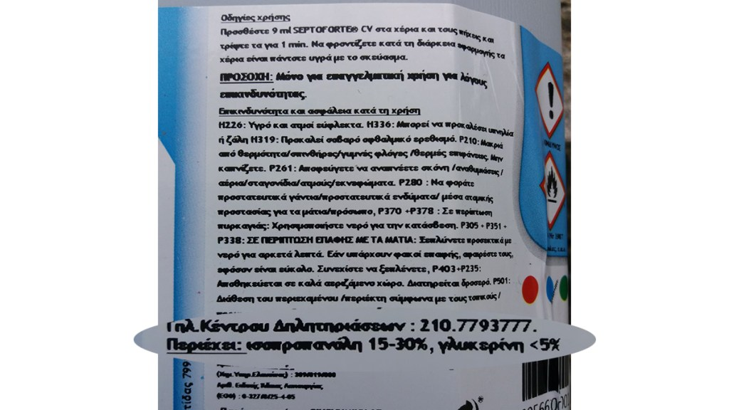
Απαιτούμε να μας απαντήσει άμεσα η Δημοτική Αρχή γιατί στάλθηκαν αυτά τα αντισηπτικά και σε κάθε περίπτωση απαιτούμε να εξασφαλιστούν τώρα κατάλληλα αντισηπτικά σε όλα τα σχολεία!

Ταυτόχρονα δεν μπορούμε να μη σχολιάσουμε ότι ευτυχώς που άργησε το κρύο γιατί τώρα η Δημοτική Αρχή ασχολήθηκε με τα χαλασμένα εδώ και μήνες καλοριφέρ σχολείων της Καισαριανής! Ελπίζουμε να τα φτιάξει, γιατί με τα παράθυρα ανοιχτά και χωρίς καλοριφέρ εκπαιδευτικοί και μαθητές θα γίνουν «παγοκολόνες»!

